# **实验一 Junit单元测试**

**一、实验目的**

1、学习并了解Junit框架。

2、掌握Junit的常见方法。

3、学习测试用例的书写。

**二、实验环境**

硬件环境：PC 机一台

软件环境：Java 编程环境：Java SDK + Eclipse+Junit5/ Junit4

待测程序：计算机程序

**三、实验内容与步骤**

1、搭建Junit单元测试环境，请自行完成JDK，java开发环境的搭建，推荐使用eclipse或者idea集成开发平台。完成Junit的安装与集成。

2、学习Junit常见用法，详见《Junit教程》，完成以下内容的练习。

（1）固定片断方法（Fixture）

（2）异常处理

（3）条件测试

（4）参数注入方法

3、完成以下实验任务的测试工作，体现对上述方法的应用。

## 实验：BMI计算问题

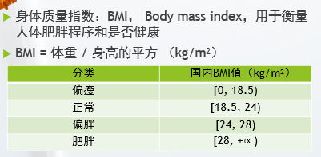

（实现方法参考如下：）

// 根据BMI值判断健康状况  
public String getBMIType(){  
 double bmi = 0.0;  
 String result = "";  
 if( weight>0 && height>0){  
 //1.计算bmi  
 bmi = weight/(height*height);  
 //2.根据bmi判断所属健康分类  
 if(bmi<18.5){  
 result = "偏瘦";  
 }else if(bmi<24){  
 result = "正常";  
 }else if(bmi<28){  
 result = "偏胖";  
 }else{  
 result = "肥胖";  
 }  
 }else{  
 return "Weight or height error!";  
 }  
 return result;  
}

要求：

1. 试利用直觉经验法及错误推测方法，设计BMI计算问题的测试用例。请给出测试用例的具体设计思路。
2. 基于Junit，分别完成上述测试用例的测验工作，测试过程中应体现对固定片断（Fixture）方法、条件测试、异常处理方法、参数注入方法的应用。

.

**四、实验要求**

1. 认真撰写实验报告（参照实验报告模板），计为平时成绩，实验报告需上交电子档，纸质档及程序源代码。
2. 实验报告命名规则：

软件测试实验一+学号+姓名，例如：软件测试实验一+1700000001+吴彦祖.docx

1. 纸质实验报告，电子档交1次。电子档每个班一个文件，文件下面每位同学一个文件夹。